附表三十三
最近二年度主要銷貨客戶資料
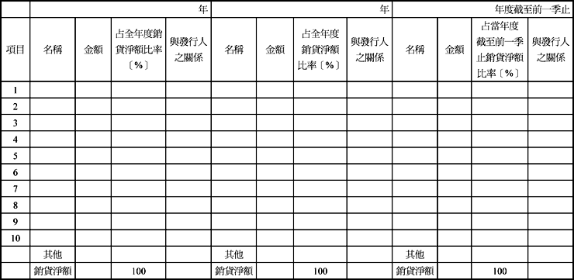
註1： 列明最近二年度銷貨總額百分之十以上之客戶名稱及其銷貨金額與比例，但因契約約定不得揭露客戶名稱或交易對象為個人且非關係人者，得以代號為之。

